Краснодарский край, ст. Староминская
учитель изобразительного искусства МОУ СОШ №9
Грудьева Наталия Алексеевна
Урок изобразительного искусства для 5 класса
Тема: «Древние образы в современных народных игрушках» (2 урока)
1 урок
Цель: Создание игрушки и украшение её декоративной росписью в традиции одного из промыслов
Задачи:
- Продолжить знакомство учащихся с образами и символикой декоративно – прикладного искусства народов мира и России;
- Развивать умение работать с различными художественными материалами;
- Воспитывать любовь к природе, окружающему миру.
Тип урока: Урок изучения нового материала
Материалы и инструменты: Пластилин, стек, подставка для лепки, кисти, гуашь, водоэмульсионная краска
Оборудование: мультимедийная презентация, карточки
Ход урока
1. Организационный момент
2. Основной этап.
1. Активная беседа
- В первой четверти мы говорили о символике декоративно - прикладного искусства России.
- Назовите главные образы и символы русской вышивки, деревянного зодчества.
- Берегиня - макошь, древо жизни, звери и птицы, травы, солнце, земля, вода – эти символы были только у славянского населения или их использовали и другие народы?
- Что вы знаете о звериной символике? Кого из зверей почитали, боготворили наши предки?
Вывод: Наши предки защищали своё жильё обереговыми знаками. Поклонялись духам и силам природы.
2. Активизация творческой и познавательной деятельности.
Вы сказали, что некоторые образы и символы можно увидеть не только у славянских народов, но и других народов мира.
Что вы знаете о звериной символике народов мира? Кто такие священные животные?
Священные животные – покровители урожая, дома, семьи, страны, главное - искренне верить, что пятнистая кошечка или медлительная черепаха действительно помогут сохранить благополучие.
Еще в старинные времена наши предки поклонялись пред животными, приносили им дары и даже жертвы, чтобы получить покровительство высших сил.
Священные животные Китая возглавляет знаменитая «четверка»: тигр (Белый Тигр), черепаха (Черная черепаха или воин), дракон (Лазурный Дракон), феникс (Красный Феникс). Согласно геомантии и натурфилософии, они являются хранителями четырех сторон света.
Некоторых представителей животного мира считали предками рода, нации:
- волк, согласно верованиям, - предок лютичей. Диким животным сооружали жертвенные одры, тотемы, им посвящали песни, ритуальные танцы, благодарили либо просили прощения;
- черепаха – покровительница домохозяек. Она является атрибутом богинь Урании, Афродиты. По греческим традициям женщина обязана быть «домашней», работящей, спокойной, как рассудительная, медленная черепаха;
- слон – священное животное, особенно белый слон. Ходят слухи, что белый слон существует на самом деле, однако его никто не видел. В Таиланде слон – высшее божество;
- кошка – священное животное, которому даже храм построили! Японский правитель участвовал в войне, определяя время по сужающимся зрачкам кошек. Именно он приказал построить Храм Кошек в городе Кагосима (Япония). Не очень распространенная, но, все-таки, достойна внимания легенда о том, что именно кошка согрела Иисуса после рождения, за что Дева Мария была ей очень благодарна.
Коро́ва традиционно почитается в индуизме как священное животное. Она олицетворяет изобилие, чистоту, святость и рассматривается как благостное животное. Также как и мать Земля, корова является символом принципа бескорыстного жертвования, так и корова даёт молоко и питательные молочные продукты, которые служат одним из важных элементов вегетарианского питания, индуисты почитают её как материнскую фигуру. Бык, в свою очередь, выступает как символ дхармы.
Китайские легенды и мифы утверждают, что Лисица наделена сверхъестественными свойствами. Она может творить чудеса: вызывать пожар, отравлять пищу и делать человеку прочие пакости, но может иногда и делать добро. Чтобы умилостивить лисицу, ей приносили жертвы, для нее строили специальные храмы, в которых жили монахи-почитатели культа лисицы. Чтобы предохранить себя от гнева лисицы, крестьяне рисовали на стенах домов и оград большие белые круги. Убить лисицу считалось большим преступлением и виновнику грозила кара. Тем не менее, тело и кровь лисы широко применялось в древнем китайском врачевании.
Пожалуй, ни про одно животное человечество не придумало столько легенд, пословиц и примет, сколько про кошку. Она считается проводником в потусторонний мир и умеет видеть призраков и приведения. Кошки снимают головную боль, успокаивают нервы и предугадывают землетрясения. А во многих странах они считаются священными животными.
- А что вы мне скажите о священных животных у нас на Руси, кто они?
Конечно, это конь. А еще много игрушек – оберегов уточек, петухов, медведей.
Образ коня – в дымковской, филимоновской, каргопольской, городецкой игрушке.
Птицы - в дымковской, филимоновской, каргопольской игрушке.
Медведь - в дымковской, филимоновской, каргопольской, богородской игрушке.
3. Творческая работа.
*Вы сегодня приготовили такие материалы и инструменты: пластилин, стек, подставка для лепки, кисти, гуашь, водоэмульсионная краска. Мы с вами сегодня в скульптурной мастерской.
*Физминутка. Разминка для рук.
*Сравнение техник лепки в дымковской, филимоновской, каргопольской игрушке.
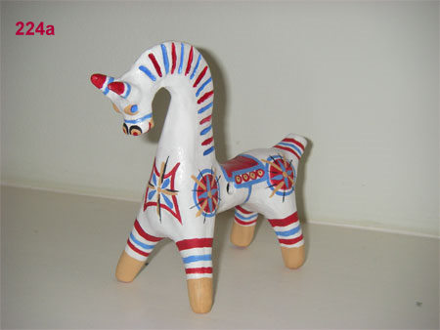
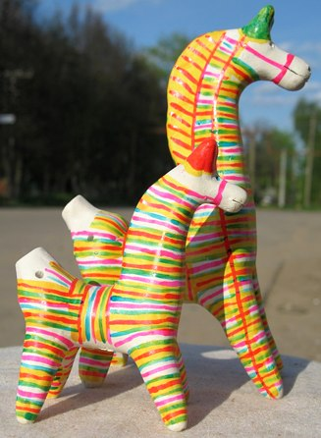
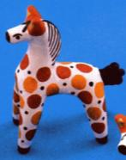

а) техника лепки;
б) лепка тела;
в) роспись и цвет росписи.
*Выбор образа для лепки игрушки.
Приготовление к работе:
а) разминаем пластилин;
б) поэтапная лепка коня, постоянно сравнивая с карточкой;
в) выравнивание фигуры.
3. Подведение итога
Продолжите предложение
1.Образ коня в русской символике соотносился с образом ……… .
2. Священное животное Египта – это ……., Индии - ……., Китая - …… .
3. Мы работали в технике …….. .

